SVEUČILIŠTE U ZAGREBU

FAKULTET ORGANIZACIJE I INFORMATIKE

V A R A Ž D I N

**Tomislav Hop**

**Dražen Hrgar**

**Ivan Hontić**

ClimbCro

PROJEKT IZ KOLEGIJA „ANALIZA I RAZVOJ PROGRAMA“

Varaždin, 2014.

SVEUČILIŠTE U ZAGREBU

FAKULTET ORGANIZACIJE I INFORMATIKE

V A R A Ž D I N

Tomislav Hop 43562/11-R Informacijsko i programsko inženjerstvo

Dražen Hrgar 43522/14-R Informacijsko i programsko inženjerstvo

Ivan Hontić 43521/14-R Informacijsko i programsko inženjerstvo

ClimbCro

PROJEKT IZ KOLEGIJA „ANALIZA I RAZVOJ PROGRAMA“

Mentor:

Dr. sc. Zlatko Stapić

Varaždin, studeni 2014.

Sadržaj

1. Uvod 1

2. Korisničke priče i zahtjevi 2

2.1. Korisnički zahtjevi 2

2.2. Korisničke priče 3

3. Projektni plan 3

3.1. Projektni tim 3

3.2. Korištena metodologija 4

3.3. Planiranje ljudskih i materijalnih resursa 5

3.4. Vremensko određivanje projekta 7

4. Product Backlog 8

5. Sprint 1 Backlog 9

6. Slučajevi korištenja 10

6.1. Use Case Dijagram 10

6.2. Slučajevi korištenja 10

7. ERA model baze podataka 13

8. Dijagram klasa 15

1. Uvod

Današnje doba nezamislivo je bez raznih tehnoloških naprava i uređaja pa tako i smartphone uređaja koji su unatrag nekoliko godina preplavili svijet i tržište. Upravo zbog sve većeg, bržeg razvoja takvih uređaja, raste i sve veća potražnja za softverom i aplikacijama koje će se izvršavati na tim uređajima. Korisnici se sve više okreću pametnim telefonima zbog njihove sve veće popularnosti ali i mogućnosti, opcija koje nude ti uređaji. Osim samih uređaja, jedan od bitnijih, ako ne i najvažniji faktor popularnosti samih pametnih telefona su aplikacije koje se razvijaju velikom brzinom te bez njih sami pametni telefoni ne bi imali smisla.

U ovom projektu razvijat će se aplikacija *ClimbCro* za Android operacijski sustav. Cilj projekta je razviti aplikaciju koja će planinarima, penjačima i ostalim korisnicima koji često provode vrijeme na planinama, olakšati sam put te im nuditi informacije koje bi ih mogle zanimati.

Mogućnosti koje bi aplikacije nudila korisnicima je pregleda karte te njihova trenutna lokacija, pregled ruta za planinarenje, spremanje ruta te razne druge informacije važne za put. Aplikacija će korisnicima omogućit snalaženje na nepoznatim terenima te na jednom mjestu nuditi informacije koje olakšavaju put ili koje korisnika zanimaju.

Za početak projekta potrebno je razraditi korisničke zahtjeve i funkcionalnosti koje su iz njih nastale, odrediti metodologiju te cjelokupni projektni plan.

1. Korisničke priče i zahtjevi
   1. Korisnički zahtjevi

ClimbCro aplikacija bi bila namijenjena za planinarenje. Aplikacija *ClimbCro* omogućit će korisnicima lakše snalaženje i praćenje informacija prilikom planinarenja i penjanja na planinama. Bilo da se radi o profesionalnim penjačima ili rekreativcima, aplikacija će nuditi razne informacije potrebne korisnicima tom tipu korisnika.

Ona je zamišljena tako da će korisnicima omogućiti da kreiraju svoj profil, te snimaju svoju planinarsku rutu preko GPS satelita. Na tu snimljenu rutu korisnici mogu dodavati savjete, slike i komentare kojima bi se drugim korisnicima olakšalo planinarenje i smanjila mogućnost neke nesreće. Sama aplikacija bi trebala olakšati penjanje ali i učinit ga zanimljivijim i naprednijim, odnosno omogućit da korisnici prate i uspoređuju svoje rezultate. Time bi aplikacija poticala i natjecateljski duh svakog korisnika, zato jer kod svake rute, osim osnovnih informacija, pisalo bi i najbolje vrijeme za koje je neki korisnik prošao tu rutu. Svaki korisnik bi imao uvid u svoju statistiku koja bi pokazivala vremena za pojedine staze i ukupnu statistiku korisnika.

Aplikacija bi trebala imati sljedeće funkcionalnosti:

* Registracija i prijava korisnika
* Snimanje i kreiranje planinarske rute
* Dodavanje opisa i savjeta planinarskim rutama
* Pregled postojećih planinarskih ruta
* Komentiranje i ocjenjivanje postojećih ruta
* Pregled statistike pojedine rute
* Pregled vlastite statistike
  1. Korisničke priče

Korisnička priča:

* Korisniku treba biti omogućeno pokretanje aplikacije putem ikone iz izbornika
* Korisniku treba biti omogućeno registriranje i/ili prijava korisničkog računa
* Korisniku treba biti dostupno snimanje i kreiranje planinarske rute
* Korisniku treba biti dostupno dodavanje opisa i savjeta na pojedine rute
* Korisniku treba biti dostupno pregledavanje postojećih planinarskih ruta
* Korisniku treba biti dostupno komentiranje i ocjenjivanje postojećih ruta
* Korisniku treba biti dostupno pregledavanje statistike planinarskih ruta
* Korisniku treba biti dostupno pregledavanje vlastite statistike

1. Projektni plan

Prije početka razvoja aplikacije i daljnjih koraka potrebno je definirati i razraditi projektni plan cjelokupnog projekta kako projekt ne bi zalutao ili ostao nedovršen. Projektni plan sastoji se od sljedećih elemenata:

* Projektni tim
* Odabir metodologije
* Planiranje ljudskih i materijalnih resursa
* Vremensko određivanje
  1. Projektni tim

Tim koji radi na projektu razvoja aplikacije *ClimbCro* predstavlja se pod nazivom *H3*, a sastoji se od 3 člana:

* Tomislav Hop, student 1. godine diplomskog studija „Informacijsko i programsko inženjerstvo“
* Ivan Hontić, student 1. godine diplomskog studija „Informacijsko i programsko inženjerstvo“
* Dražen Hrgar, student 1. godine diplomskog studija „Informacijsko i programsko inženjerstvo“
  1. Korištena metodologija

Za razvoj projekta *ClimbCro* odabrana je popularna, agilna Scrum metodika. Odabrane je ta metodika zbog vrlo raširene primjene te smatramo da našem projektu najviše odgovaraju načela i principi navedene metodologije.

Scrum metodologija se bazira na iterativnom te inkrementalnom načinu rada, odnosno označava razvoj aplikacije korak po korak. Ti koraci u kojima se razvija određeni dio, odnosno radni ciklusi se nazivaju sprintovi. U sprintovima se fokusira na određeni dio posla ovisno o listi prioriteta, te oni traju najviše 30 dana što nam je također odgovaralo zbog trajanja određene faze kod našeg projekta koje je otprilike mjesec dana.

Kod Scrum metodologije razvoj softvera temelji se na konstantnom nadzoru i učestaloj prilagodbi. Scrum daje okvir unutar kojeg tim stvara proces prilagođen sebi, odnosno proces čija je karakteristika konstantno usavršavanje i prilagodba timu koji ga provodi.

Scrum metodologija sadrži određene uloge koje obavljaju različite poslove, te uloge su:

* *Product Owner* – izrada liste prioriteta proizvoda, odnosno donosi zahtjeve korisnika u samu viziju proizvoda te određuje ključne funkcionalnosti i mogućnosti koje će proizvod sadržavati
* *Scrum Master* – organizira sastanke, uklanja organizacijske zapreke te kontrolira proces, donekle odgovara ulozi voditelja ali nije voditelj jer ravnopravno sudjeluje u procesu razvoja i planiranja ali vrši organizaciju da se tim pridržava metodologije i zadanog procesa te da tim pravilno funkcionira
* *Project Team* – vrši razvoj softvera koji je zamišljen od strane *Product Ownera*. U timu ne postoji vođa te je autonomija na visokoj razini. U timu su sadržani programeri, dizajneri, testeri i svi ostali koji sudjeluju u procesu razvoja proizvoda

Scrum metodologija specifična je i po tome da se tim svakodnevno sastaje na takozvanom dnevnom scrum te neslužbeno i ukratko raspravlja o tome što se napravilo jučer, što se treba napravit danas i koje se još prepreke javljaju za daljnji razvoj.

* 1. Planiranje ljudskih i materijalnih resursa

Razvojni tim se sastoji od 3 člana te će svi članovi na dijelovima projekta na kojima je to moguće raditi zajednički. Naravno svaki član će određeni dio za koji je više specijaliziran odradit u većoj mjeri ali svi članovi će imati ravnomjerno raspoređena zaduženja te će uskakati u pomoć drugom članu ukoliko zapne na određenom dijelu.

Članovi tima te njihovi zadaci i obaveze koji su planirani za razvoj projekta navedeni su u sljedećoj tablici 3.3.1.:

|  |  |
| --- | --- |
| Ime i prezime člana | Planirani zadaci i obaveze |
| Tomislav Hop | * Razvijanje programskog koda * Pisanje projektne dokumentacije * Izrada ERA modela * Izrada use case dijagrama * Uloga Scrum Mastera * Definiranje odgovornosti članova |
| Ivan Hontić | * Definiranje korisničkih zahtjeva * Product Backlog * Sprint Backlog lista * Pisanje projektne dokumentacije * Razvijanje programskog koda * Izrada korisničkih priča |
| Dražen Hrgar | * Razvijanje programskog koda * Dizajn aplikacije * Pisanje projektne dokumentacije * Planiranje ljudskih i materijalnih resursa * Vođenje projektne dokumentacije * Testiranje aplikacije |

**Tablica 3.3.1.** Članovi tima i njihove obaveze

Osim određenih obaveza i zadataka svakog pojedinog člana tima za koji je specijaliziran, svi članovi se međusobno konzultiraju i zajedno rade na većini dijelova kako bi se lakše uočile pogreške i postigli bolji rezultati pa tako svi članovi rade na razvoju koda ali i svi sudjeluju u izradi dokumentacije. Većina poslova se radi zajedno u dogovorenim terminima i na jednom mjestu, no ovisno o mogućnostima pojedinog člana, neki zadaci se rade samostalno.

Osim članova tima, za projekt su potrebni i određeni materijalni resursi koji moraju biti na raspolaganju za vrijeme izrade projekta i bez kojih nije moguće odraditi sam projekt. Resursi koju su se koristili u vlasništvu su pojedinog člana tima može po potrebi zatražiti bilo koji resurs od cijelog tima. Potrebni materijalni resursi se nalaze u tablici 3.3.2.

|  |  |  |
| --- | --- | --- |
| Rb. | Naziv materijalnog resursa | Količina |
| 1. | Prijenosno računalo | 2 |
| 2. | Osobno računalo | 1 |
| 3. | Android pametni telefon | 2 |
| 4. | Android tablet | 2 |

**Tablica 3.3.2**. Popis materijalnih resursa

Osim navedenih materijalnih resursa, korištene su i neke tehnologije i alati koji su bili potrebni pri razvoju aplikacije. Tehnologije i alati koji su korišteni navedeni su u tablici 3.3.3.

|  |  |  |
| --- | --- | --- |
| Rb. | Tehnologija | Alat |
| 1. | Android Java SDK | Eclipse |
| 2. | mySQL | PHPMyAdmin |
| 3. | PHP | NetBeans |
| 4. | Testiranje aplikacije | Genymotion |
| 5. | Planiranje | Microsoft Project 2007 |
| 6. | Verzioniranje koda | GitHub |
| 7. | Editiranje PHP koda | Notepad++ |

**Tablica 3.3.3.** Korišteni alati i tehnologije

* 1. Vremensko određivanje projekta

Bitni datumi:

* Prva provjera: 14. studenog 2014.
* Završetak projekta do: 30. siječnja 2015.

Naš projekt se sastoji od 3 sprinta. Svaki sprint traje 3 tjedna. Prvi sprint završava 14. studenog 2014. predajom prve faze projekta. Vremensko određivanje projekta je isplanirano u MS Project 2007.

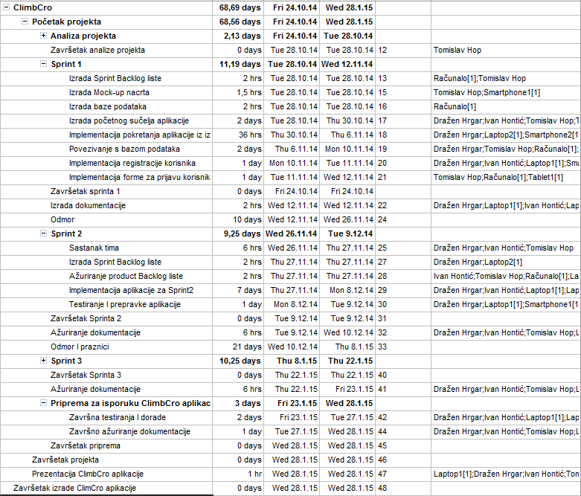

**Slika 3.4.1.** Plan aktivnosti

1. Product Backlog

Na Product Backlog listi nalaze se funkcionalnosti koje želimo implementirati u našu aplikaciju. One su označene sa pripadajućim prioritetima i imaju status koji može biti: nije počelo, u tijeku i završeno. Sastoji se od aktivnosti koje smatramo da treba implementirati, a lista će se kroz sljedeće faze nadopunjavati ovisno o potrebi. Product Backlog vidimo na tablici 4.1.

|  |  |  |  |  |
| --- | --- | --- | --- | --- |
| Broj | Projektni zadatak | Prioritet | Zaduženi | Status |
| 1 | Razrada korisničkih zahtjeva | 1 | IH, DH, TH | Završeno |
| 2 | Izrada Mock-up nacrta sučelja aplikacije | 2 | IH, TH | Završeno |
| 3 | Izrada ERA modela baze podataka | 1 | TH | Završeno |
| 4 | Izrada baze podataka | 1 | DH, TH | Završeno |
| 5 | Izrada Use Case dijagrama | 2 | TH | Završeno |
| 6 | Izrada početnog sučelja aplikacije | 1 | TH, DH | Završeno |
| 7 | Implementacija pokretanja aplikacije iz izbornika | 1 | DH, TH | Završeno |
| 8 | Povezivanje s bazom podataka | 1 | DH | Završeno |
| 9 | Implementacija registracije korisnika | 1 | IH, DH | Završeno |
| 10 | Implementacija forme za prijavu korisnika | 1 | TH, DH, IH | Završeno |
| 11 | Implementacija prijave korisnika | 1 | IH, DH | Nije počelo |
| 12 | Implementacija snimanja rute s lokalnom pohranom | 1 | TH | Nije počelo |
| 13 | Implementacija pregleda lokalno snimljenih ruta | 1 | DH | Nije počelo |
| 14 | Izrada dijagrama klasa | 3 | IH | Završeno |
| 15 | Implementacija snimanja ruta u online bazu | 1 | IH, DH, TH | Nije počelo |
| 16 | Implementacija pregleda ruta iz online baze | 1 | IH, DH, TH | Nije počelo |
| 17 | Implementacija mogućnosti komentiranja i ocjenjivanja planinarskih ruta | 1 | IH, DH, TH | Nije počelo |
| 18 | Implementacija mogućnosti dodavanja savjeta, slika i opisa planinarskim rutama | 1 | IH, DH, TH | Nije počelo |
| 19 | Implementacija vremena koje je potrebno za prolaz ruta | 1 | IH, DH, TH | Nije počelo |
| 20 | Implementacija statistike za korisnike | 1 | IH, DH, TH | Nije počelo |
| 21 | Dizajn korisničkog sučelja | 3 | IH, DH, TH | Nije počelo |
| 22 | Priprema prezentacije proizvoda | 2 | IH, DH, TH | Nije počelo |

**Tablica 4.1.** Product Backlog

1. Sprint 1 Backlog

Sprint Backlog lista je popis svih funkcionalnosti koja su odabrana da će biti realizirana u određenom sprintu. Ona se u zadanom roku moraju realizirati. Razvojni tim može mijenjati Sprint Backlog tijekom cijelog Sprinta.

Naš projekt se sastoji od tri Sprinta, a svaki Sprint traje tri tjedna. Kraj prvog Sprinta je dan predaje prve faze projekta. U tablici najmanji prioritet je označen brojem 3, a najveći prioritet brojem 1.

Listu implementiranih funkcionalnosti za prvi Sprint vidimo u tablici 5.1.

|  |  |  |  |  |
| --- | --- | --- | --- | --- |
| Broj | Projektni zadatak | Prioritet | Zaduženi | Status |
| 1 | Izrada početnog sučelja aplikacije – forme i početni izgled | 1 | TH, DH | Završeno |
| 2 | Implementacija pokretanja aplikacije iz izbornika | 1 | DH, TH | Završeno |
| 3 | Povezivanje s bazom podataka | 1 | DH | Završeno |
| 4 | Implementacija registracije korisnika | 1 | IH, DH | Završeno |
| 5 | Implementacija forme za prijavu korisnika | 1 | IH, DH | Završeno |

**Tablica 5.1.** Backlog lista prvog Sprinta

U drugom Sprintu će se popraviti otkriveni nedostaci iz prvog Sprinta, te će se implementirati sljedeće funkcionalnosti:

* Prijava korisnika
* Snimanje i gledanje rute
* Dodavanje opisa i savjeta rutama

U trećem Sprintu će se popraviti nedostaci iz prethodnih Sprinteva, te će se implementirati nove funkcionalnosti:

* Komentiranje i ocjenjivanje ruta
* Prikaz potrebnih vremena zajedno sa statistikom
* Povezivanje sa društvenim mrežama

1. Slučajevi korištenja
   1. Use Case Dijagram

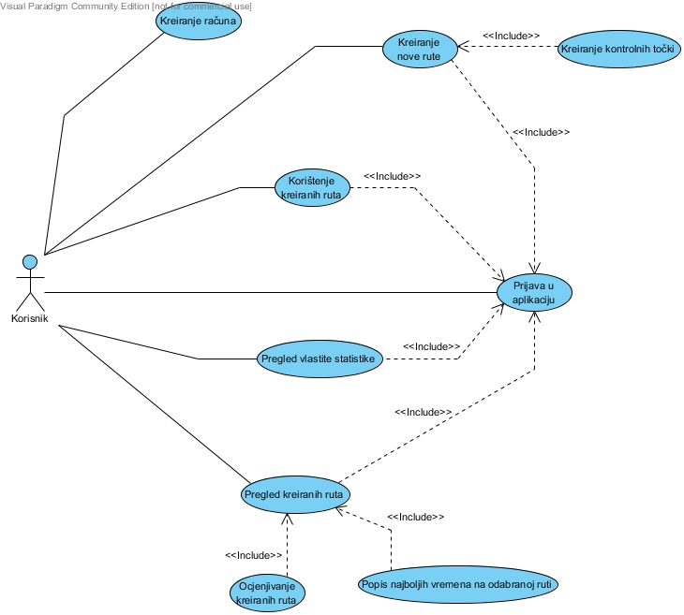

**Slika 6.1.1.** Use Case Dijagram

* 1. Slučajevi korištenja

Ispod se nalaze slučajevi korištenja za korisniče priče koje smo do sada implementirali. Svaki slučaj korištenja nalazi se u tablici gdje se vidi interakcija korisnika sa proizvodom(aplikacijom).

|  |  |
| --- | --- |
| Slučaj korištenja: | Kreiranje računa |
| Opis: | Kod prvog korištenja korisnik mora kreirati račun kako bi se prijavio u aplikaciju i počeo koristiti sve funkcionalnosti |
| Standardni tok: | 1. Korisnik klikne na ikonu aplikacije 2. Aplikacija prikaže početni izbornik 3. Korisnik odabere opciju „Registriraj se“ 4. Korisnik upiše željeno korisničko ime, lozinku te svoj e-mail 5. Aplikacija prikazuje poruku o poslanom mailu te potrebnoj potvrdi e-maila 6. Korisnik potvrdi dolazni e-mail 7. Korisnik se zapiše u bazu |
| Krajnje stanje: | Korisnik se zapisuje u bazu te se može prijaviti na aplikaciju |

**Tablica 6.2.1.** Slučajevi korištenja: Kreiranje računa

Moguće je kreiranje računa pomoću Facebook, Twitter ili Google Plus socijalnih mreža. U ovim slučajevima korisnik ne mora unositi svoju e-mail adresu.

|  |  |
| --- | --- |
| Slučaj korištenja: | Prijava u aplikaciju |
| Opis: | Nakon registracije korisnik se može prijaviti u aplikaciju kako bi počeo koristiti dostupne funkcionalnosti |
| Standardni tok: | 1. Korisnik klikne na ikonu aplikacije 2. Aplikacije prikaže početni izbornik 3. Korisnik upiše svoje korisničko ime i lozinku 4. Korisnik klikne na „Prijavi se“ 5. Aplikacija prikazuje poruku o uspješnoj prijavi te se prikazuje glavni izbornik |
| Krajnje stanje: | Korisnik je prijavljen i može koristiti funkcionalnosti aplikacije |

**Tablica 6.2.2.** Slučajevi korištenja: Prijava u aplikaciju

Prijava je također moguća koristeći Facebook, Twitter ili Google Plus socijalne mreže.

|  |  |
| --- | --- |
| Slučaj korištenja: | Kreiranje rute |
| Opis: | Nakon uspješne prijave korisnik može kreirati novu rutu |
| Standardni tok: | 1. Korisnik klikne na ikonu aplikacije 2. Korisnik se prijavi 3. Korisnik odabere opciju „Kreiraj rutu“ 4. Aplikacije prikazuje sučelja za kreiranje rute 5. Korisnik odabire opciju početka snimanja rute 6. Korisnik dodaje kontrolne točke 7. Korisnik odabire opciju završetka snimanja rute 8. Aplikacije prikazuje sučelje za konačni opis rute 9. Korisnik unosi opis rute, težinu rute, opremu potrebnu za rutu 10. Korisnik odabere opciju „Kreiraj rutu“ 11. Aplikacija prikaže poruku o uspješno kreiranoj ruti |
| Krajnje stanje: | Ruta je kreirana i spremljena na bazu |

**Tablica 6.2.3.** Slučajevi korištenja: Kreiranje rute

|  |  |
| --- | --- |
| Slučaj korištenja: | Pregled rute |
| Opis: | Nakon što je korisnik kreirao rutu može istu pregledati ili gledati rute od drugih korisnika |
| Standardni tok: | 1. Korisnik klikne na ikonu aplikacije 2. Korisnik se prijavi 3. Korisnik odabere opciju „Popis ruta“ 4. Aplikacija prikaže sučelje sa svim rutama na bazi 5. Korisnik odabere rutu koju želi 6. Aplikacija prikaže sučelje sa detaljima odabrane rute |
| Krajnje stanje: | Korisnik vidi rutu, opis rute, težinu rute, opremu potrebnu za rutu |

**Tablica 6.2.4.** Slučajevi korištenja: Pregled rute

Nije još implementirano.

|  |  |
| --- | --- |
| Slučaj korištenja: | Korištenje kreirane rute |
| Opis: | Nakon što je korisnik kreirao rutu može istu pregledati i kretati se po njoj |
| Standardni tok: | 1. Korisnik klikne na ikonu aplikacije 2. Korisnik se prijavi 3. Korisnik odabere opciju „Moje rute“ 4. Aplikacije prikaže sučelje sa svim kreiranim rutama 5. Korisnik odabire željenu rutu 6. Aplikacija prikazuje sučelje sa detaljima odabrane rute 7. Korisnik odabire opciju za korištenje rute 8. Aplikacija prikazuje odabranu rutu na sučelju za korištenje rute 9. Korisnik odabire opciju „Start“ 10. Aplikacija počinje pratiti potrebne podatke te iste spremati i obrađivati dok se korisnik kreće po ruti 11. Korisnik dođe do kraja odabrane rute 12. Korisnik odabire opciju „Kraj“ 13. Aplikacija prikazuje poruku o završetku rute te vrijeme potrebno za završetak rute |
| Krajnje stanje: | Korisnikovo vrijeme se zapiše na bazu |

**Tablica 6.2.5.** Slučajevi korištenja: Korištenje kreirane rute

1. ERA model baze podataka

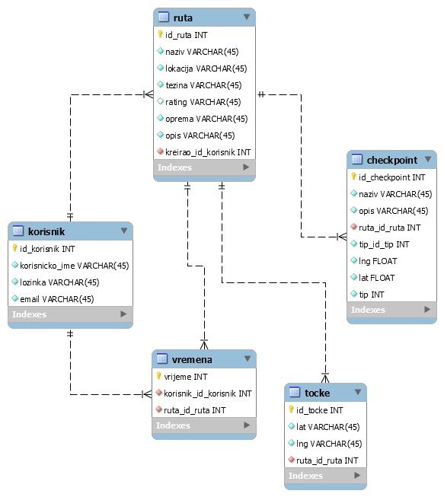

**Slika 7.1.** ERA model baze podataka

Na slici 7.1. prikazan je ERA model baze podataka potrebne za našu aplikaciju CroClimb. Baza se sastoji od 5 tablica: korisnik, ruta, vremena, tocke, checkpoint. U tablicu „korisnik“ se spremaju podaci o korisniku – korisničko ime, email i lozinka. Tablica „ruta“ nam služi kako bi čuvali podatke o nekim rutama, a povezana je sa tablicom „tocke“ u koju se spremaju podaci o točnoj lokaciji korisnika pomoću koje se snimanju rute. Tablica „ruta“ sadrži i opis i opremu atribute koje koristimo za dodatne funkcionalnosti aplikacije. Tablica „vremena“ je povezana sa korisnicima i rutama, a služi nam kako bi u nju upisivali podatke o potrebnim vremenima koja su korisnicima potrebna da prođu određenu rutu. Tablica „checkpoint“ nam služi za spremanje podataka o određenim pozicijama na ruti koje su specifične, to mogu biti: izvori svježe čiste vode, prilika za izvanrednu fotografiju, geografsko obilježje i sl.

1. Dijagram klasa